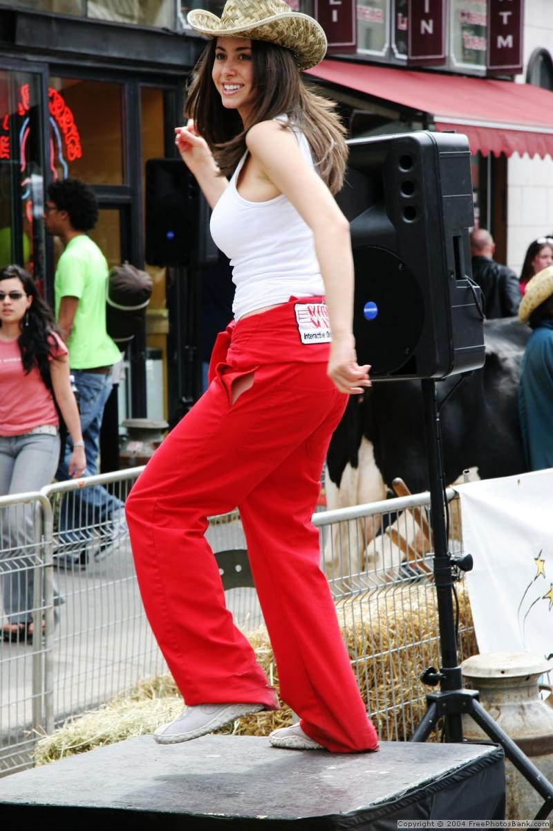
http://www.freephotosbank.com/photographers/photos1/63/med_7249178122dc134a0a895fd441a5808b.jpg
místo Vancouver Canada
Procedura: pomalu odkrýváme obrázek, nejlépe od rohů a ptáme se:
Was ist auf dem Bild, wer ist das, wer kann das sein, ist das er oder sie, was kann er machen, was hat er an, welches Wetter is das, welches Land ist das……

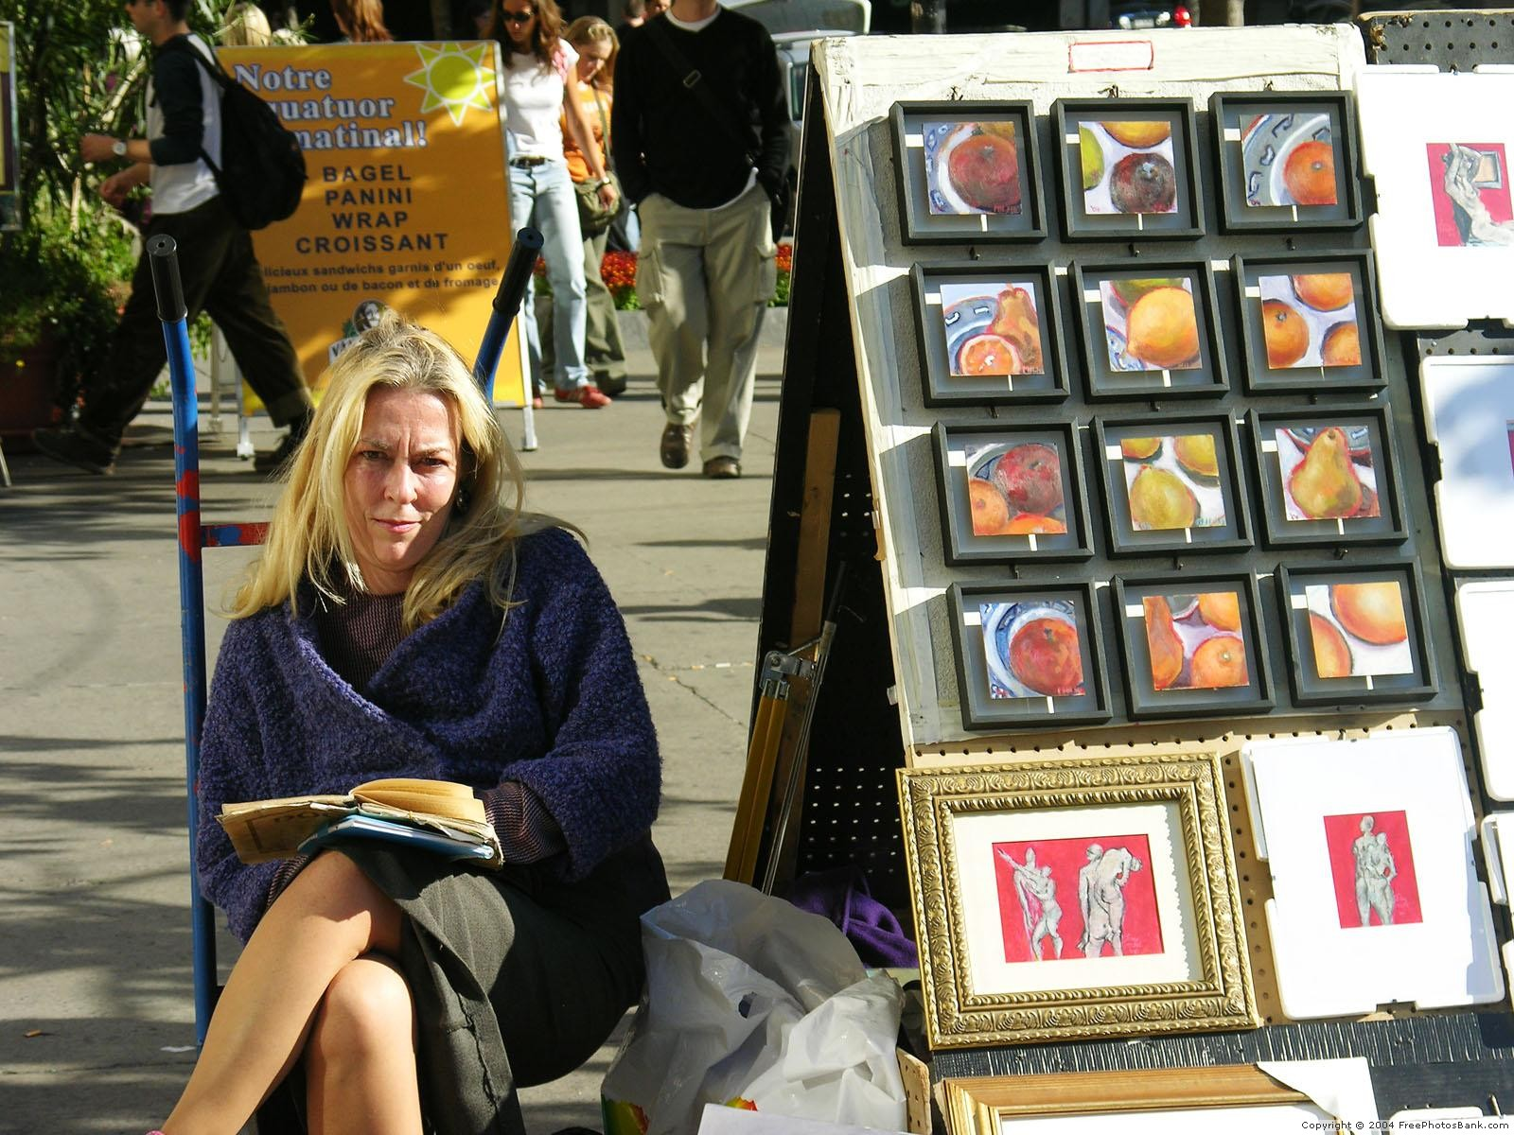

Místo Vancouver / BC / Canada
http://www.freephotosbank.com/photographers/photos1/63/med_b8691d151164afa019f647f862c30b24.jpg

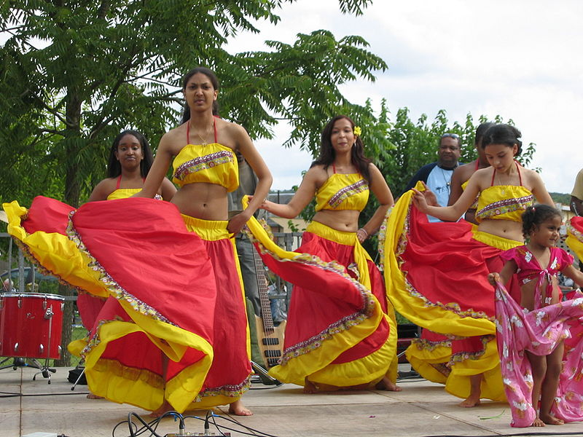

http://www.free-photos.biz/images/people/people_in_religion/pelerinage_pere_laval__8__2004_pinterville.jpg

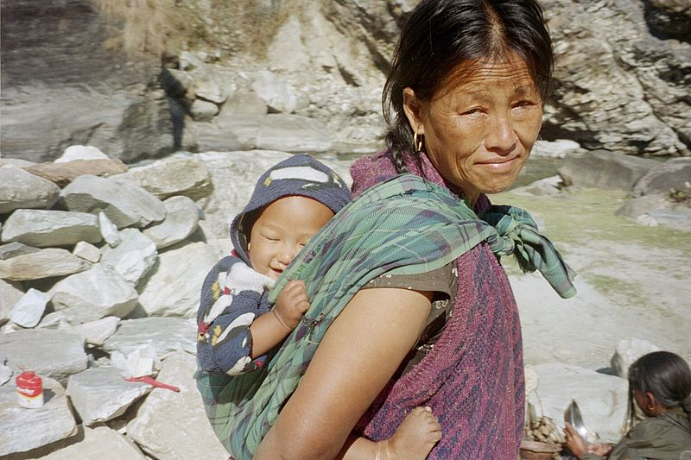

http://www.free-photos.biz/images/people/nations/thumb/nepalese-woman-with-baby.jpg
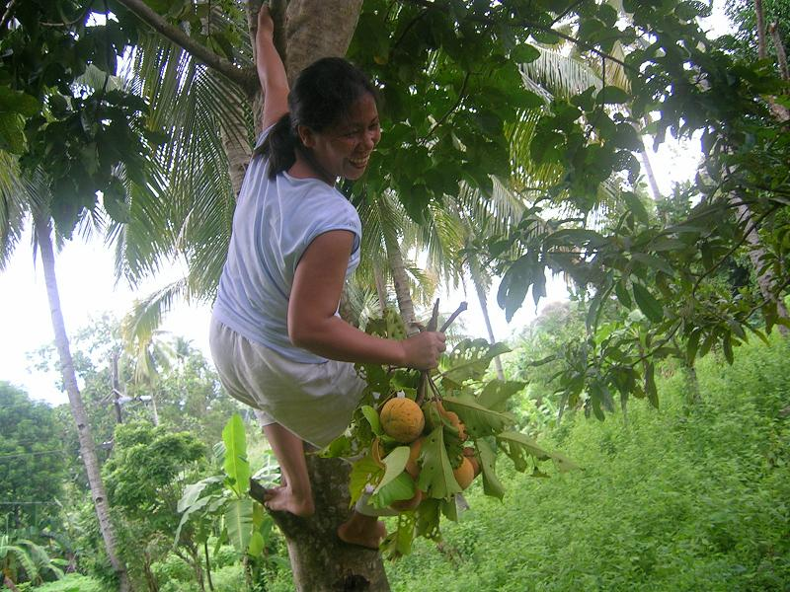

http://www.free-photos.biz/images/people/people_in_nature/thumb/santol3718.jpg

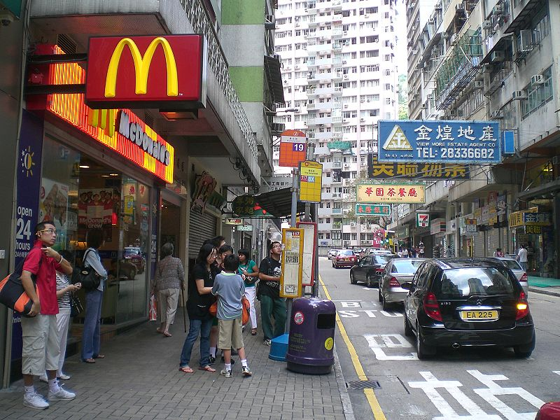

http://www.free-photos.biz/images/society/globalization/hk_happy_valley_king_kwong_street_mcdonalds_n_bus_stop_19.jpg

